议项：PL-2 | 文件 C26/32-C
议项：PL-2 | 2026年3月9日
议项：PL-2 | 原文：英文
秘书长的报告
2028-2031年财务规划草案
目的
本文件介绍了《2028-2031年财务规划草案》。
理事会需采取的行动
请理事会审查《2028-2031年财务规划草案》，并为《财务规划》随后转呈2026年全权代表大会提供建议和指导。
与《战略规划》的关联
本文件提供了适用于实施《2028-2031年战略规划》的财务限制。
财务影响
本文件提供了适用于实施《2028-2031年战略规划》的财务限制。
_______________
参考文件
全权代表大会第5号决定（2022年，布加勒斯特，修订版）；《组织法》第51款。

1 引言
1.1 《2028-2031年财务规划草案》的目的是为2026年全权代表大会提供工具，确立编制国际电联2028-2029年和2030-2031年预算的基础。通过设定2028-2031年时间段的会费单位金额，同时考虑到该周期国际电联工作的所有相关方面（《组织法》第8条第51款），它在下届全权代表大会之前确定了相关财务限制。
1.2 《财务规划》提供了一个根据批准的会费单位金额，为成员国确定其在2028-2031年周期对国际电联做出财务承诺的框架，以及成员国向国际电联缴纳的会费将如何在成员为国际电联确定的重点工作（如《战略规划》所阐述）之间进行分配。
1.3 依照《组织法》第28条第161B款，并根据秘书长的建议，理事会将会费单位金额暂定为318 000瑞郎。
1.4 2026年全权代表大会将根据有关国际电联2028-2031年收入和支出的第5号决定修订案，通过2028-2031年《战略规划》和《财务规划》确立制定2028-2029年和2030-2031年两个双年度预算的框架及指令。经2026年全权代表大会修订和批准的《2028-2031年财务规划》须包含在第5号决定附件1中。

2 《战略规划》
2.1 这份《2028-2031年财务规划草案》将在2026年4月召开的理事会财务和人力资源工作组（CWG-FHR）与理事会战略规划和财务规划工作组（CWG-SFP）联席会议上介绍和讨论。这些讨论将推动理事会审查国际电联的预期财务规划，并考虑实施《2028-2031年战略规划》的资源。
2.2 战略规划的制定依据是国际电联《组织法》第11条第74A款和国际电联《公约》第4条第62A款，它们授权秘书长在协调委员会的协助下，向成员国和部门成员提供制定国际电联政策和战略规划所需的信息，同时，理事会在全权代表大会之前启动规划草案的制定工作。理事会通过理事会第1428号决议（C24），授权理事会战略规划和财务规划工作组（CWG-SFP）制定战略规划和财务规划草案，成员国和部门成员在同等地位上参与工作。本《财务规划草案》与当前《战略规划草案》确定的重点工作保持一致，并将根据需要进行修订，以确保与最终批准的《2028-2031年战略规划》完全一致。
2.3 本《财务规划》采用基于结果的方法，并从秘书处可获得的2028-2031年预期正常预算收入中向《战略规划》确定的重点工作划拨资金。
2.4 《财务规划》和《战略规划》将通过《运作规划》程序转化为对各局和总秘书处的具体财务拨款，从而根据各局和总秘书处为实现每项重点工作所做的贡献，为它们实现预期成果的工作提供资金。这将确保计划活动与交付这些活动所需的资源之间有明确的对应关系。
2.5 因此，《财务规划草案》以若干关键参数和决定因素为指导，包括：
• 《战略规划》确定的战略目标和重点工作；
• 成员国批准的会费单位水平；
• 规划期内国际电联可利用的预期收入水平，它确定了计划支出的总体上限；和
• 各部门、各局和总秘书处以往批准的预算和财务业绩。
2.7 在这一框架下，《财务规划》确定了国际电联2028-2031年可用的资源总量。因此，《战略规划》需在这些财务参数范围内实施，同时要求确定活动的优先顺序并有效利用资源，确保国际电联以财务可持续的方式完成其重点工作。

3 基础和假设
3.1 对于分摊会费（成员国、部门成员、部门准成员和学术成员），收入水平以截至2026年1月1日获取的信息为基础。分摊会费占国际电联收入的四分之三以上。成员国缴纳的会费单位数量的任何变化都将影响2028-2031年的收入预测，从而也将需要对《财务规划》中的支出预测做相应调整。
3.2 会费单位金额自2006年以来一直保持不变，为每单位31.8万瑞郎，相当于名义上的零增长。从2006年1月至2026年1月，日内瓦消费价格指数（CPI）上涨了10.5%。如果会费单位与日内瓦CPI挂钩，则会费单位金额现将达35.14万瑞郎，增长3.34万瑞郎（实际零增长）。4年期的分摊会费增幅将达到5 460万瑞郎，这足以为战略重点工作提供充足资金。在决定将会费单位维持在当前水平的情况下，《财务规划草案》将无法按照各局和总秘书处为落实战略重点工作而提出的水平提供全额资金。这对于确保计划支出不超过预期收入是必要的。第5节提供了国际电联在实施本《财务规划》过程中将面临的一些资金限制的信息。
3.3 在成本回收和其他收入方面，《2028-2031年财务规划草案》中的预测与国际电联在2024-2025双年度取得的实际收入以及2026-2027双年度的预算预计收入大致一致。值得注意的是，对卫星网络申报（SNF）收入的预测包含了适度增长。预计2028-2029年的SNF收入（2 000万瑞郎）将略高于2024-2025年（1 620万瑞郎），同时预计2030-2031年的收入将再实现温和增长（2 500万瑞郎），反映出通过系统投资计划和运营调整实现的处理量将有所增加。然而，这种复苏预计不会使收入恢复到以往战略规划周期中较高的预算收入水平。
3.4 综上所述，2028-2031年的预估收入呈持平态势。预计（如下表1所示）国际电联的收入将保持在与2024-2025双年度相似的水平，增长很少或没有增长，具体年份有小幅到适度下降的风险，具体取决于成本回收项目的市场波动情况。下表1提供了所有收入的细分情况，以及与2026-2027年批准预算和2024-2025年实际结果的比较。
表1 – 按资金来源划分的收入（2024年至2031年）
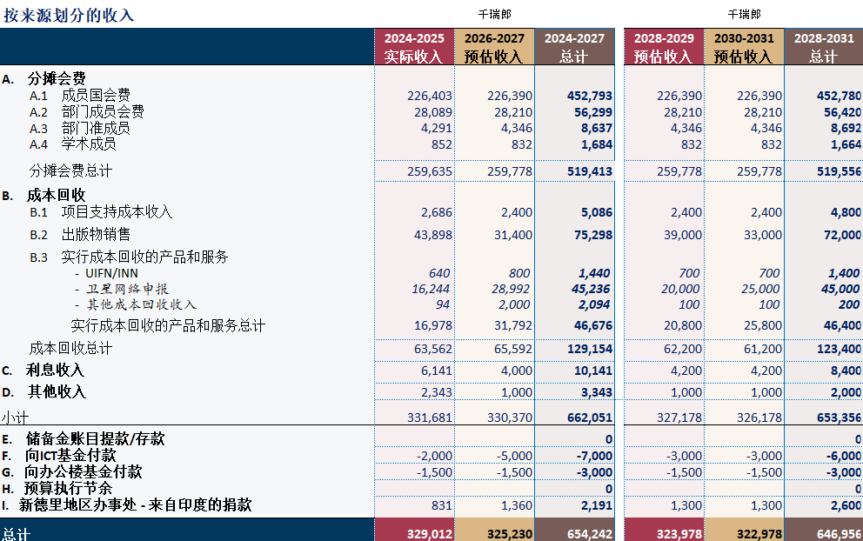

4 财务资源的使用
4.1 在支出方面，由于通货膨胀、薪金增长、医疗保健费用上涨和其他通货膨胀因素，国际电联预计将面临成本增加问题。因此，通过2028-2029年和2030-2031年预算实施《财务规划》将需要仔细确定轻重缓急，在成本增加、收入持平的情况下，确保核心任务和法定职能的连续性。
4.2 为确保2028-2029年和2030-2031年双年度预算在《2028-2031年财务规划草案》的总体限额内实现平衡，需要实施增效措施。为维护预算纪律和保障财务的长期可持续性，需要在2028-2031年采取一系列提高结构效率的措施，其中包括以下措施：
• 劳动力成本须与可用的财务总额保持一致，当前预测表明，在名义收入零增长和成本增加的背景下，需要适度减少总体的人员编制水平，将支出保持在预期收入范围内。秘书处将采用各种方法，包括战略性空缺管理、商定的离职计划、自然减员和定向重新安置。
• 核心企业系统（包括SAP S/4HANA、Microsoft Dynamics（CRM）、Cvent和相关数字平台）的持续现代化必须转化为可衡量的运营效率。这些投资预计将减少人工流程，消除并行跟踪系统，加强数据完整性，并实现财务、人力资源、采购和项目管理等端到端工作流的标准化。随着时间的推移，这种数字化转型应该能够实现更精简的行政结构和更好的成本控制。
• 差旅、会议和其他活动支出需要继续遵守纪律。扩大使用虚拟和混合形式的国际电联会议与活动，增加国际电联职员对全球会议和活动的虚拟化参与，强化任务的优先级排序，并加强对可自由裁量的差旅的监督，确保任务支出与战略目标保持一致。活动管理和会议系统现代化亦应提高资源的利用效率，并进一步完善会议规划。
• 最后，进一步实现采购合理化和跨部门协同，包括合同合并、减少重复服务以及加强整个秘书处支持职能的协调。
这些措施并非临时调整，而是必须成为更广泛工作的一部分，使国际电联成本结构与2028-2031年更加紧缩的收入轨迹保持一致。在这些条件下保持财务平衡需要持续的管理纪律，并充分实现与当前转型举措相关的效率收益。
4.3 如上文第2.2节所述，本《2028-2031年财务规划草案》的编制与《2028-2031年战略规划》的制定保持一致。理事会已授权CWG-SFP制定《战略规划》和《财务规划》草案。本文件所述的2028-2031年可用财务资源，将用于实现《2028-2031年战略规划》确定的战略目标和重点工作。该《战略规划》仍在制定中，但秘书处已确定国际电联当前提供的产品和服务以及施行的工作流与《战略规划草案》提出的新重点工作和成果草案（基于2026年工作计划）保持一致。在此基础上，秘书处建议为这些重点工作草案分配财务资源。拟议划分见下文表2。实现《战略规划草案》确定的推动因素所需的费用包含在实现重点工作的成本中。
4.4 虽然秘书处已提出分配建议，但也认识到，当前草案中的重点工作可能会因成员而改变。此外，成员可能希望通过调整分配给每项重点工作的国际电联资源比例来调整分配给具体重点工作的重要性级别。因此，在文件定稿和批准之前，可根据成员在即将召开的CWG-SFP会议或2026年全权代表大会上的决定，对《2028-2031年财务规划草案》中的拟议分配进行调整。
表2 – 双年度重点一览表
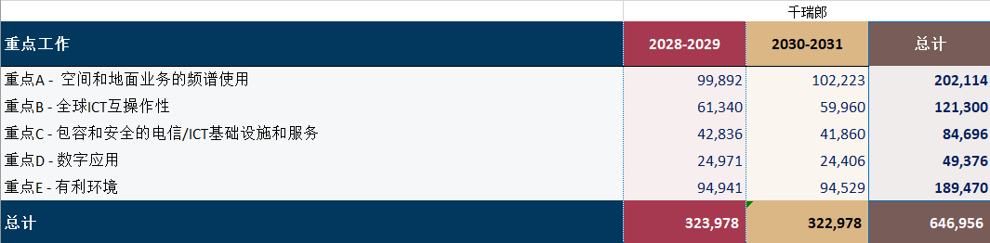

5 财务限制
5.1 鉴于2028-2031年收入预计缺乏增长，且国际电联支出预计将增加，因此将无法在《财务规划》内为某些能够提高国际电联效率并可能对战略目标的实现产生影响的举措提供资金。这些举措包括以下内容：
• 支持未来世界大会财务影响的资金准备金：在本届理事会召开前的四年中，有三个世界大会产生了新的或经修订的决议，经这些大会的评估，要落实这些决议需要额外资金。这些资金总额已超过1 500万瑞郎，全部超出了相关财务规划（2020-2023年和2024-2027年）规定的预算限额。
• 支持人工智能举措的稳定资金：在理事会决定分配相应资源后，于2025年设立了人工智能基金，基于此，在《2028-2031年财务规划》中增加一项拨款，用于解决国际电联人工智能向善平台的可持续性问题以及其他人工智能相关职责的落实，支持关于合乎道德和包容性人工智能的项目交付、伙伴关系与技术对话，本应是合适的。这一需求主要通过自愿捐款并辅以节余中的临时拨款来满足，不过，财务规划拨款将提高效率。
• 投资ICT基础设施和服务：目前尚无法增加一项拨款来确保全面一致地实施国际电联正在进行的数字化转型议程，包括为频谱管理软件、现代企业数字系统、人工智能和数据基础获得全额资金，实现部门系统现代化。这些举措不仅代表着系统更换，而且是利用业务流程再造、架构现代化和强化治理来应对这些挑战的结构性机遇。
• 业务连续性：在这四年期间，秘书处需要确保其总部办公场所运作和会议工作的业务连续性。这涉及为配合职员搬迁到剩余两栋办公楼而开展的准备工作。此外，在尽一切努力减少因施工而对会议造成的干扰的同时，还需要实施缓解策略。已与相关内部利益攸关方制定了一项全面的业务连续性计划，确保满足会议和工作场所的需求，以及提供从安全和IT到健康、福祉以及建筑施工的必要支持服务。根据该计划，在总部新办公楼建设期间，将需要额外资金来进一步减少对国际电联日常活动的影响。
______________

